Псевдоэлементы
Псевдоэлементы позволяют задать стиль элементов не определённых в html документе, а также генерировать содержимое, которого нет в исходном коде текста. Псевдоэлементы начинаются с ::, чтобы отличить их от псевдоклассов

Псевдоэлемент ::selection применяет стиль к выделенному пользователем тексту. В правилах стилей допускается использовать следующие свойства: color, background, background-color, cursor, outline и text-shadow.

Общий вид ::selection :
Селектор::selection { ... }

Пример
p::selection {
color: #ff0;
background: #000;
}
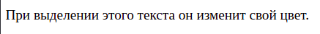
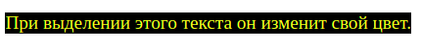

Псевдоэлемент, который используется для вывода контента после содержимого элемента, к которому он добавляется. Псевдоэлемент ::after работает совместно со свойством content.

Псевдоэлемент ::before применяется для отображения контента до содержимого элемента, к которому он добавляется. Работает совместно со свойством content.

По умолчанию ::before и ::after создает строчный элемент.

Общий вид ::before:
Селектор::before { content: “ ” }
Общий вид ::after:
Селектор::after { content: “ ”}

С помощью псевдоэлементы before и after можно выставлять картинки, текст и различные фигуры.

Пример
p::before {  content: "";  display: inline-block;  width: 20px;  height: 20px;  background-color: red;  border-radius: 50%;  } | p::after {  content: "Текст через css";  color: red;  font-size: 24px;  }
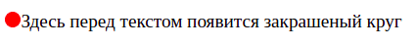 | 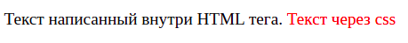

Псевдоэлемент ::first-letter определяет стиль первого символа в тексте элемента, к которому добавляется. К этому псевдоэлементу могут применяться только стилевые свойства, связанные со свойствами шрифта, полями, отступами, границами, цветом и фоном.

Общий вид ::first-letter:
Селектор:: first-letter { … }

Пример
p::first-letter {
color: red;
text-transform: uppercase;
font-size: 30px;
}
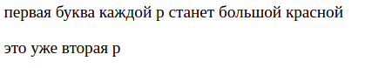
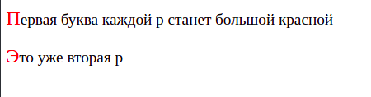

Псевдоэлемент ::first-line задаёт стиль первой строки форматированного текста. Длина этой строки зависит от многих факторов, таких как используемый шрифт, размер окна браузера, ширина блока, языка и т.д.

В правилах стиля допустимо использовать только свойства, относящиеся к шрифту, изменению цвета текста и фона.

Общий вид ::first-line:
Селектор::first-line { … }

Пример
p::first-line {
color: white;
text-transform: uppercase;
font-size: 30px;
background-color: red;
}
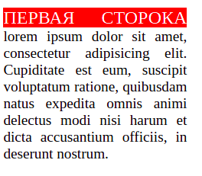

Псевдоэлемент, с помощью которого задается стилевое оформление подсказывающего текста, созданного атрибутом placeholder. Допускается использовать свойства для изменения вида текста, например, задать шрифт и цвет.

Пример
.main::placeholder {
color: red;
font-family: serif;
}
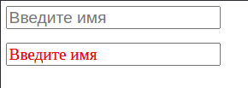

Практика
Задание 1
С помощью псевдоэлемента selection сделайте так, чтобы при выделении текста у него появлялась черная тень и текст перекрашивался в зеленый цвет.
Задание 2
C помощью псевдоэлемента before и after добавьте для h1 две полоски шириной 50px
Задание 3
C помощью псевдо элемента before и after поставьте возле div две картинки
Задание 4
С помощью псевдоэлемента placeholder сделайте так чтобы подсказка внутри input стала желтого цвета, размером в 24px, с засечками
Задание 5
Это задание находится по ссылке: Задание тут

